Міністерство освіти і науки України

Тернопільський НАЦІОНАЛЬНИЙ технічний Університет

імені Івана Пулюя

ФАКУЛЬТЕТ ПРИКЛАДНИХ ІНФОРМАЦІЙНИХ ТЕХНОЛОГІЙ ТА ЕЛЕКТРОІНЖЕНЕРІЇ

КАФЕДРА СИСТЕМ ЕЛЕКТРОСРОЖИВАННЯ ТА КОМП’ЮТЕРНИХ ТЕХНОЛОГІЙ В ЕЛЕКТРОЕНЕРГЕТИЦІ

**ЯРІШ ВОЛОДИМИР СТЕПАНОВИЧ**

УДК 621.9

**ДОСЛІДЖЕННЯ НЕСИМЕТРИЧНИХ РЕЖИМІВ**

**РОБОТИ СІЛЬСЬКИХ ЕЛЕКТРИЧНИХ МЕРЕЖ**

**0,38/0,22 кВ**

141 – «Електроенергетика, електротехніка та електромеханіка»

**Автореферат**

дипломної роботи на здобуття освітнього ступеня «магістр»

Тернопіль

2018

|  |  |
| --- | --- |
| Роботу виконано на кафедрі систем електроспоживання та комп’ютерних технологій в електроенергетиці Тернопільського національного технічного університету імені Івана Пулюя Міністерства освіти і науки України | |
| **Керівник роботи:** | кандидат технічних наук, доцент кафедри систем електроспоживання та комп’ютерних технологій в електроенергетиці **Оробчук Богдан Ярославович,** Тернопільський національний технічний університет імені Івана Пулюя, |
| **Рецензент:** | кандидат технічних наук, доцент кафедри  світлотехніки та електротехніки  **Костик Любов Миколаївна,**  Тернопільський національний технічний університет імені Івана Пулюя, |

Захист відбудеться 21 лютого 2018 р. о 14.00 годині на засіданні екзаменаційної комісії № 40 у Тернопільському національному технічному університеті імені Івана Пулюя за адресою: 46001, м. Тернопіль, вул. Микулинецька, 46, навчальний корпус № 7, ауд. 310

**ЗАГАЛЬНІ ХАРАКТЕРИСТИКИ РОБОТИ**

**Актуальність теми.** Проблема енергозбереження є актуальною не лише для України, але й для всього світу. Проте в Україні ця проблема є дуже болючою, тому запровадження широкомасштабної політики енергозбереження є життєво необхідним. До складу галузей економіки України, що недостатньо ефективно використовують енергоресурси, входить і сама енергетика. Одна з головних причин невиробничих затрат енергії в енергетиці – високі втрати в електричних мережах. У середньому в електричних мережах енергосистем і споживачів вони складають 16 %. Порівняно з розвиненими країнами Західної Європи, це в 1,5–2 рази більше. Проблема якості електроенергії знаходиться у центрі уваги багатьох дослідників і практичних працівників енергетики й електрифікації. Важливе місце займає пошук нових рішень цієї актуальної наукової задачі.

У системах електропостачання промислових підпри­ємств дуже часто зустрі­чаються такі приймачі електричної енергії, трифазне симетричне виконання яких або неможливе, або через низку причин недоцільне. До таких споживачів, по-перше, відноситься частина печей опору, печі графітації, більшість установок електричного зварювання тощо. Спільне живлення однофазних і трифазних приймачів електричної енергії від трифазної чотирипровідної мережі має широке поширення в системах електропостачання промислових підприємств. У таких випадках практично завжди виникає несиметрія навантаження за фазами, а також значні струми в нульовому проводі. Ці фактори призводять до зниження якості напруги й є причиною народно­госпо­дарського збитку.

Сільські електричні мережі 0,38 кВ об'єктивно працюють в режимі несиметрії струмів і напруг. Відзначено три основні етапи розвитку систем сільського електропостачання. Перший етап зосереджує увагу на побудові моделі розвитку системи як єдиного, цілеспрямованого об'єкта, який розвивається. Другий етап присвячується аналізу впливу множини випадкових факторів на процес розвитку системи. Третій етап характеризує пристосування моделі розвитку системи на отримання прогнозних траєкторій на тривалі проміжки часу.

Місце встановлення симетрувального пристрою має обиратись у такий спосіб, щоб струми нульової послідовності замикалися на ділянці мережі від точки підключення несиметричного навантаження і місцем встановлення симе­трувального пристрою. Таким місцем є найближчий вузол навантажень.

Параметри симетрувальних пристроїв визначаються в залежності від потужності несиметричного навантаження. Застосовувані засоби симетрування повинні відповідати певним вимогам. При досить великих значеннях струмів нульової послідовності потужність пристрою може досягати значної величини. У зв'язку з цим струми прямої послідовності можуть створювати додаткові втрати потужності і електричної енергії в самому пристрої, що значно знижує економічну доцільність використання шунто-симетрувальних пристроїв протя­гом всього часу доби. Внаслідок цього виникає проблема автоматизації таких пристроїв, тобто його роботи тільки в заданому часовому або «навантажуваль­ному» інтервалі.

**Мета і завдання дослідження.**

**Мета і задачі дослідження.** Метою дипломної роботи є дослідження несиметричних режимів роботи сільських електричних мереж 0,38/0,22 кВ та їх мінімізація.

Для досягнення цієї мети поставлено наступні *задачі дослідження*:

1. Дослідитиспособи симетрування режимів роботи сільських електричних мереж.

2. Розробити імітаційну модел симетрувального пристрою.

3. Провести моделювання режимів мережі 0,38/0,22 кВ за допомогою комп'ютерної програми *Electronic Workbench*.

4. Виконати аналіз векторних діаграм струмів в нульовому проводі.

**Об'єкт** **дослідження -** сільські електричні мережі напругою 0,38/0,22 кВ..

**Предмет** **дослідження** – несиметричні режими сільські електричних мереж.

**Наукова новизна роботи.**

Наукова новизна роботиполягає у:

- дослідженніспособів симетрування режимів роботи сільських електрич­них мереж;

- запропонованому режимі симетрування роботи мереж за допомогою пере­розподілу однофазних навантажень по фазах, а також встановленням симетру­вальних пристроїв у вузлі навантаження;

- запропонованому алгоритмі управління симетрувальним пристроєм і алгоритмом його роботи для сільських електричних мереж 0,38 кВ з нейтра­льним проводом

**Практична значущість роботи**.

Імітаційне моделювання дозволяє зробити висновок про можливість реалізації симетрувального пристрою, адекватності його роботи у відповідності до запропонованого алгоритму керування і алгоритму його роботи для сільських електричних мереж 0,38 кВ з нейтральним проводом.

**Апробація.**

Основні положення роботи і її результати доповідалися на VІІ Міжнарод­ній науково-технічній конференції молодих учених та студентів «Актуальні задачі сучасних технологій» 16-17 лис­топада 2017 р. (Тернопіль 2017 р.)

**Структура роботи.**

Робота складається зі вступу, 8 розділів, висновків, переліку посилань (48 найменування).

Загальний обсяг текстової частини – 120 сторінок, 38 таблиць, 29 рисунки.

**ОСНОВНИЙ ЗМІСТ РОБОТИ**

У **вступі** подано загальну характеристику роботи: стан розробки наукової проблеми й актуальність, мету і завдання роботи, об’єкт та предмет дослідження, описану наукову новизну і практичну значимість отриманих результатів.

**У першому розділі «Аналітична частина»** виконано аналіз способів симе­трування режимів роботи сільських електричних, розглянуто загальні вимоги до шунто-симетрувальних пристроїв, проведено детальний аналіз несиметричних режимів роботи в сільських розподільчих електричних мережах 0,38 кВ.

Встановлено, що найбільш ефективним способом симетрування режимів роботи сільських мереж напругою 0,38 кВ є застосування спеціальних шунто-симетрувальних пристроїв (ШСП). Незважаючи на різноманіття конструк­цій ШСП, до них пред'являється ряд загальних вимог, дотримання яких визначає ефективність їх застосування.

1. Всі ШСП повинні мати мінімально можливий опір струмів нульової послідовності.

2. Розрахунок симетрувального пристрою необхідно здійснювати для режиму максимальної несиметрії струмів.

3. Необхідно або передбачити захист ШСП від аварійних режимів, або враховувати виникаючі додаткові складові струму нульової послідовності при виборі потужності пристрою.

4. При конструктивному виконанні ШСП необ­хідно враховувати, що його опір нульової послідовності (незалежно від його типу) визначається тільки його активним опором.

5. Місце установки симетрувального пристрою в розподільчій мережі 0,38 кВ має першочергове значення і найбільший ефект симетрування режиму роботи мережі 0,38 кВ досягається шляхом установки ШСП у вузлі навантажень.

6. З метою підвищення ефективності симетрування необхідно забезпечити автоматичне регулювання його потужності в залежності від змінного струмового навантаження.

Отже, рівень несиметрії струмів і напруг в досліджуваних електричних ме­режах досягає значної величини і не задовольняє вимогам ДСТУ EN 50160:2014. Симетрування режиму роботи мереж можливе перерозподілом однофазних нава­нтажень по фазах, а також встановленням симетрувальних пристроїв у вузлі навантаження.

**У другому розділі «Науково-дослідна частина»** проведено дослідження проблеми несиметричних режимів роботи в сільських елек­тричних, виконано аналіз схем несиметричних режимів сільської повітряної, здійснено моделюван­ня роботи симетрувального пристрою та моделювання режимів електричної мережі 0,38/0,22 кВ.

В умовах різко змінного однофазного навантаження виникає необхідність виконувати симетрувальні пристрої (СП) регульованими. Найбільш ефектив­ними і легко реалізованими в сучасних умовах для сільських розподільних мереж 0,38 кВ з нульовим проводом є симетрувальні пристрої ємнісно-індуктивного і індуктивно-ємнісного типу.

Ефективність використання електричної енергії визначається в основному створенням таких умов її споживання, при яких забезпечується необхідну якість електричної енергії і мінімум втрат. Актуальність проблеми поліпшення якості та зменшення втрат електричної енергії особливо зростає в сільських електрич­них мережах напругою 0,38/22 кВ.

В рамках дипломної роботи було виконано моделювання режимів мережі 0,38/0,22 кВ за допомогою комп'ютерної програми *Electronic Workbench*, розрахункова схема мережі приведена на рис. 1.

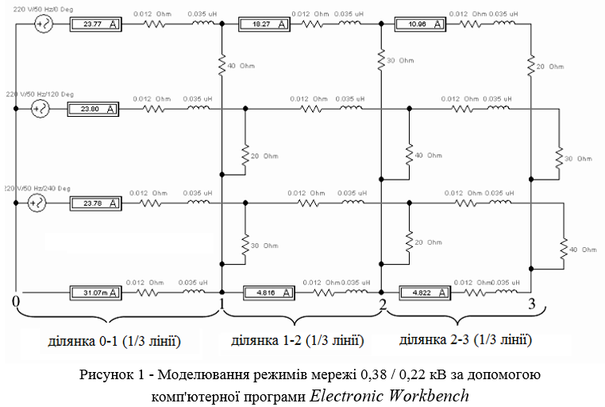

При цьому схема заміщення лінії 0,38/0,22 кВ виконана трифазною з дже­релом, яке представляє собою три однофазних джерела напруги, з'єднаних за схемою "зірка", початкові фази синусоїд яких дорівнюють відповідно 00, 1200 і 2400, опори алюмінієвих проводів представлені рядом послідовно з'єднаних активних і реактивних опорів ділянок повітряної лінії (R=0,01 2 Ом, X=0,011 Ом для проводу АС-35) між точками приєднання споживачів (для повітряних ліній це відстань між опорами).

Споживачі включені між одним із фазних проводів і нульовим проводом, опори навантаження споживачів мають таке значення: 20 Ом, 30 Ом, 40 Ом, що відповідає статистиці розкиду значень нерівномірності навантажень фаз в мере­жах з однофазними споживачами.

Споживачі різної потужності підключені таким чином, що по відношенню до шин підстанції 10/0,4 кВ лінія 0,38/0,22 кВ є лінією з симетричним наванта­женням. В приведеній схемі змодельовано повнофазну ділянку лінії довжиною 105 м (три опори, до кожної приєднані три однофазні споживачі).

Імітаційне моделювання дозволяє зробити висновок про можливість реалізації симетрувального пристрою, адекватності його роботи відповідно до запропонованого алгоритму управління і алгоритмом його роботи для СЕМ 0,38 кВ з нейтральним проводом

**У третьому розділі «Технологічна частина»** розглянуто загальну характе­ристика підстанції, де проводились дослідження несиметричних режимів, її силового обладнання, пристроїв релейного захисту, навантаження, особливості роботи споживачів, виконано розрахунок параметрів схеми заміщення трансфор­матора і лінії електропередач, обгрунтувано вибір обладнання, комутаційної апаратури, виконано розрахунок параметрів схеми заміщення трансформатора і лінії електропередач.

Підстанція живиться від двох ПС: «Бучач» 110/35/10 кВ через РП 35 кВ ПС «Сільгосптехніка» і «Чортків» 110/35/10 кВ через РП 35 кВ ПС «АРЗ» повітря­ними лініям електропередач 35 кВ. Зі сторони 10 кВ від підстанції «Білобож­ниця» відходять чотири повітряні лінії «Ридодуби», «Дж. Слобідка», «Джурин», «Мазурівка».

На ПС «Білобожниця» встановлено силовий трансформатор ТМ-4000/35, основним захистом якого є газовий захист.

Захист від підвищення температури масла трансформатора виконана з дією «на сигнал» на термосигналізатор типу ТС-100, який спрацьовує при підвищенні температури масла вище + 70 С˚. Захист від пониження рівня масла на Т-1 вико­на­но із застосуванням стрілочного маслопокажчика типу ТКП.

Максимальний струмовий захист вводу-10 кВ виконаний на струмових реле типу РТВ встановлених в приводі високовольтного вимикача, живиться від трансформаторів струму. При аварійному відключенні приєднання працює схема автоматичного повторного включення (АПВ), яка включає аварійно відключе­ний вимикач.

При розрахунку струмів короткого замикання були використані величин струмів живлення підстанції «Білобожниця» від підстанцій «АРЗ» та «Сільгосп­техніка». За більшим із струмів короткого замикання було проведено вибір обладнання, а за меншим - перевірка чутливості релейного захисту підстанції «Білобожниця».

**У четвертому розділі «Проектно-конструкторська частина»** розглянуто загальні вимоги до релейного захисту та автоматики, проведено розрахунок уставок релейного захисту, параметрів спрацювання струмової відсічки, блис­кавкозахисту ПС.

Релейний захист, автоматика, сигналізація підстанції розміщується в 4 шафах: 2 шафи захисту та автоматики трансформаторів, 1 шафа - секційні апа­рати 35 і 10 кВ, і 1 шафа центральної сигналізації, АЧР (автоматичне частотне роз­вантаження) та живлення кіл оперативного блокування. У цій же шафі роз­ташований мікропроцесорний реєстратор – осцилограф аварійних процесів. Ре­лейний захист ПЛ 35 кВ розташовується в шафі секційних апаратів. Облік енергії виробляється електронними лічильниками, об'єднаними в мережу АСКОЕ.

Витримка часу максимальних струмових захистів вводиться для уповіль­нення дії захисту з метою забезпечення селективності дії захисту наступного елемента по відношенню до захисту попередніх елементів. При цьому забезпе­чується селективне відключення в першу чергу найближчого до місця КЗ вимикача.

Для схем з включенням реле на повні струми фаз розрахунковим при виборі струму спрацювання захисту зазвичай є трифазне коротке замикання у шинах суміжних підстанції в максимальному режимі – точка розташована ближче і струм КЗ в ній більше. При цьому відсічка спрацьовує при КЗ на виводах трансформатора, тобто працює неселективно. Оскільки КЗ в трансформаторах буває рідше, ніж на лініях, таку неселективність можна допустити. Вона може бути виправлена ​​дією АПВ, за умови, що запобіжник встигає перегоріти за час відключення вимикача під дією відсічки.

**У п’ятому розділі «Спеціальна частина»** розглянутоавтоматичну систему управління ПС «Білобожниця», описано принцип дії телемеханіки на підстанції, організація зв’язку та програмне забезпечення.

Система телемеханіки на ПС «Білобожниця» складається з таких вузлів:

* центральний контролер (ЦК) – встановлюється в окремому шафу (шафа ТМ) в комірку зв'язку (рис. 2);

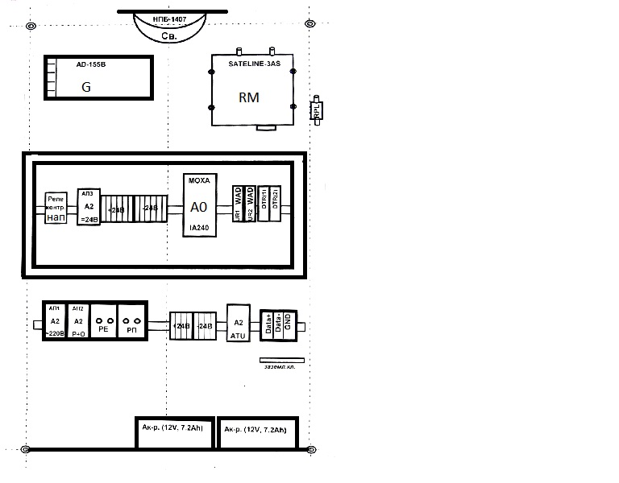

Рисунок 2 – Розміщення обладнання ЦК на монтажній панелі шафи

* локальні контролери (ЛК) – встановлюється в релейних відсіках шафах В-10 кВ і в шафах управління В- 35 кВ;
* кабелі зв'язку.

Живлення устаткування ТМ ≈220 В здійснюється від шин управління через автомат «Живлення ТМ». Для відключення ТМ використовуються перемикач-автомат телеуправління встановлений в шафі ЦК. Для відключення телеуправ­ління окремого приєднання використовуються окремі вимикачі поруч з ЛК. Для зв'язку і обміну даними між ПС і диспетчерським пунктом використовується радіомодем MDS-4710 фірми «Microwave Data Systems», який дозволяє забезпе­чити зв'язок на відстані до 50 км.

АСУ ТП підстанції побудована як відкрита інтегрована система, в якій внутрішньосистемні комунікації між компонентами здійснюються з вико­ристан­ням протоколів МЕК 61850. Стандарт МЕК 61850 відповідає вимогам інтегро­ваної обробки інформації, надаючи користувачам можливість доступу в реаль­ному часі до впорядкованої системі даних. МЕК 61850 визначає для постача­льників стандартизовані інформаційні моделі. Звернення до об'єктів здійсню­ється за іменами, а не за номерами. Це дозволяє автоматизувати проце­дуру перевірки достовірності бази даних, виключаючи необхідність викорис­тання файлів конфігурації виробників.

**У шостому розділі «Обґрунтування економічної ефективності»** виконанотехніко-економічний розрахунок по вибору потужності силових транс­форматорів досліджуваної підстанції та приведено показники фінансової ефек­тивності.

**У сьомому розділі «Охорона праці та безпека в надзвичайних ситуа­ціях»** розглянутоорганізаційні заходи з охорони праці на підстанції, виконано розрахунок грозозахисту понижуючої підстанції та передбачено захист інженер­них споруд в умовах надзвичайних ситуацій.

**У восьмому розділі «Екологія»** розглянуто основні концепції надійності і екологічної безпеки об'єктів енергетики, виконано аналіз екологічно безпечних способів отримання електроенергії, розроблено заходи щодо захисту населення та навколишнього середовища від шуму.

**ВИСНОВКИ**

На підставі виконаних досліджень в дипломній роботі зроблено наступні висновки:

1. Проведене аналітичне дослідження показало, що застосування симетру­вальних пристроїв дозволяє в значній мірі зменшити енергетичні витрати при підвищенні якості і зниженні втрат електричної енергії в мережах 0,38/0,22 кВ.

2. Симетрування режиму роботи електричних мереж можливе перерозпо­ділом однофазних навантажень по фазах, а також встановленням симетрува­ль­них пристроїв у вузлі навантаження.

3. Імітаційне моделювання дозволяє практично реалізувати симетруваль­ний пристрій, є адекватним його роботи відповідно до запропонованого алгоритму управління і алгоритмом його роботи для сільських електричних мереж 0,38 кВ з нейтральним проводом.

4. Проведений аналіз показав, що навіть при рівномірному розподілі однофазних споживачів між фазами уздовж лінії і повної симетрії фазних струмів і відсутності струму в нульовому проводі на шинах підстанції 10/0,4 кВ на 2/3 довжини нульового проводу протікають зрівняльні струми, які викликають додаткові втрати потужності. Ці втрати на сьогоднішній день не враховуються і можуть бути зменшені за рахунок створення симетричного режиму не тільки на шинах підстанції, а й на ділянках лінії 0,38/0,22 кВ або застосуванням симетрува­льних пристроїв, що забезпечують перемикання однофазних споживачів з найбільш навантаженою фази на найменш навантажену.

5. Застосування симетрувальних пристроїв в сільських електричних мережах дозволяє мінімізувати симетричні складові струмів зворотної та нульо­вої послідовностей і, як наслідок, знизити втрати потужності в трансформаторі і лінії та підвищити якість електроенергії.

**ПЕРЕЛІК ПОСИЛАНЬ**

1. Яріш В.С. Дослідження режиму електропередачі за допомогою постійного струму. Актуальні задачі сучасних технологій: зб. тез доповідей міжнар. наук.-техн. конф. молодих учених та студентів, (Тернопіль, 16–17 листоп. 2016.) // М-во освіти і науки України, Терн. націон. техн. ун-т ім. І. Пулюя [та ін]. – Тернопіль: ТНТУ, 2017. – С. 136.

АНОТАЦІЯ

**Яріш В.С. Дослідження несиметричних режимів роботи сільських електричних мереж 0,38/0,22 кВ**, 141 – Електроенергетика, електротехніка та електромеханіка; Тернопільський національний технічний університет імені Івана Пулюя, Тернопіль, 2018.

У дипломній роботі виконано дослідження несиметричних режимів роботи сільських електричних мереж 0,38/0,22 кВ.

Зокрема, було виконано дослідження несиметричних режимів в сільських розподільних електричних мережах. В роботі запропоновано метод складання схем мереж для розрахунку несиметричних режимів повітряних електричних мереж 0,38/0,22 кВ і їх моделювання в середовищі програмного пакету Electronic Workbench.

**Ключові слова:** система сільського електропостачання, симетрувальний пристрій, якість електроенергії, втрати електроенергії, регульовані параметри.

**ANNOTATION**

**Yarish Volodymyr. Research of asymmetric operating modes of the rural electrical networks rating 0,38/0,22 kV,** 141 – Electrical Power Engineering, Electrical Engineering and Electromechanics; Ternopil Ivan Puluj National Technical University; Ternopil, 2018.

In the diploma paper the research of asymmetric modes of operation of rural electric networks 0,38 / 0,22 kV is carried out.

In particular, the research of asymmetric regimes in rural power distribution networks was carried out. In paper method of networks schemes design is proposed for the calculation of the asymmetrical modes of air electric networks 0,38/0,22 kV and their design with the help of Electronic Workbench software.

**Key words:** rural power supply system, symmetric device, electric power quality, electric power losses, ad­justable parameters.